Республика Калмыкия

Выступление на педсовете по теме:
«Патриотическое воспитание детей с нарушением речи
на логопедических занятиях».

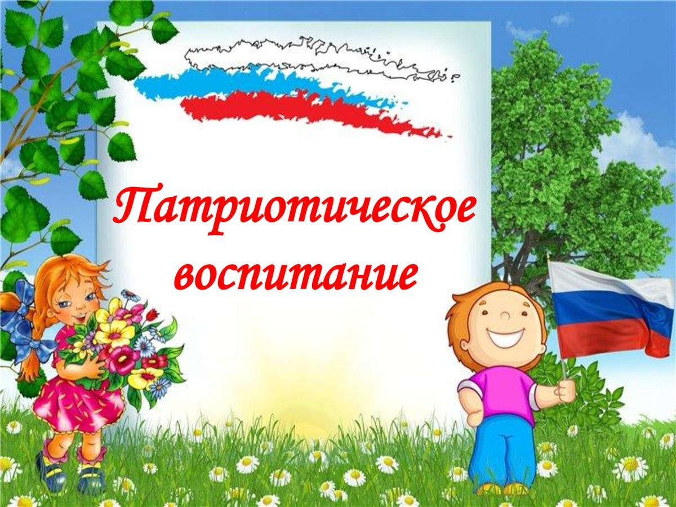

Учитель-логопед: Ковалёва Н.В.

с.Приютное 2022 г.
В нашей семье и под вашим
руководством растёт будущий гражданин.
Все, что совершается в стране,
через вашу душу и вашу мысль
должно приходить к детям.
А.С. Макаренко
В современных условиях социальным и государственным приоритетом становится воспитание человека- гражданина. В детях необходимо развивать нравственную и эмоциональную отзывчивость, без которой невозможно полноценное становление человека-патриота. Патриотическое воспитание направленно на формирование и развитие личности, обладающей качествами патриота-гражданина Родины и способной выполнять гражданские обязанности. Задача педагогов пробудить в растущем человеке любовь к родной земле, формировать у детей черты характера, которые помогут ему стать гражданином общества.
Согласно календарно-тематическому планированию для детей с нарушениями речи проводятся логопедические занятия, где дети осваивают и закрепляют лексические темы, среди которых есть темы, направленные на патриотическое воспитание.
Например, в сентябре проходят следующие темы: «Детский сад», где основной задачей является закрепить знания детей о детском саде как ближайшим социальным окружением ребенка, познакомить со всеми профессиями сотрудников ДОУ, воспитать уважение к людям разных профессий, посвятивших себя заботе о детях, и любви к своему второму дому.
На занятиях по теме «Семья» в октябре формирую представление детей о родственных отношениях в семье. О любви и уважении внутри семьи, к старшему поколению, родному дому.
В ноябре тема «День народного единства. Земля наш общий дом». По этой теме дети старшего, подготовительного дошкольного возраста закрепляют представление о том, что наша страна огромная, многонациональная, называется Россия.
В декабре дети логопедической группы знакомятся с темой «Наше родное село». Провожу работу по ознакомлению с родным краем, начиная с того, что принято называть «малой родиной» и постепенно переходя к таким категориям, как Отечество, «долг перед Родиной». Воспитываю гордость за родной край. На этих занятиях возрастает речевая активность детей, расширяется и обогащается словарь.
Следующая тема в январе: «Все профессии хороши», где формируется понятие о важности и нужности всех профессий, от том, что труд людей следует уважать.
В феврале тема «День Защитника Отечества» помогает формировать у детей чувство гордости за достижения своей страны, народа. Воспитываем чувство уважения и благодарности к людям защищающих нашу Родину, за их отвагу и мужество. Словарь детей пополняется новыми словами-синонимами: Отечество, Отчизна-Родина, защитник Отечества, боец, воин, солдат.
Первый весенний месяц март посвящен теме 8 Марта, матери: «Мамин праздник». На занятиях прививается чувство уважения и любви к маме, бабушке, сестренке, дошкольники узнают много нового о женских профессиях.
В апреле тема «Космос» - у детей формируется уважение к покорителям космоса, чувство гордости за своё Отечество, т.к. первым полетел в космос Советский космонавт- Юрий Гагарин. У детей возникает желание быть такими же смелыми, сильными, выносливыми, исследовать новое.
В мае особое внимание уделяется теме о значимом для нашей страны празднике «День Победы — 9 мая!». Очень важно сформировать у детей уважение к героям Великой Отечественной войны, к Победе нашего народа над врагом. Вызвать глубокую благодарность к ветеранам войны. Эта ниточка связывает в нашей стране поколение за поколением. В наше не простое время, когда стараются переписать историю и очернить подвиги нашего народа, это особенно важно. Надо быть очень внимательным к тому, какого характера информация доходит до наших детей. Ещё до школы важно сформировать у детей первоначальные достоверные представления об истории нашей Родины, интерес к её изучению в будущем. В отборе познавательного материала необходимо учитывать возрастные особенности восприятия и социальную подготовленность ребёнка.
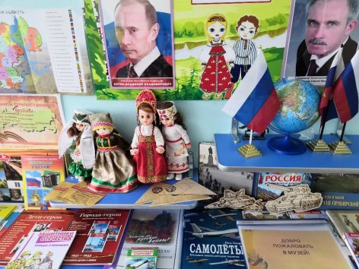
Речь- является важным средством в познании окружающего мира. На логопедических занятиях работаем над системой развития речи на материале в том числе перечисленных выше тем. Развиваем речь в следующих направлениях:
- правильное звукопроизношение;
- лексико-грамматический строй речи;
- развитие фонематического анализа и синтеза;
- обогащение словарного запаса детей;
- развитие связной речи.
Развитие правильного звукопроизношения.
В данном направлении по вышеуказанным темам подбираются специальные задания и упражнения (чистоговорки, пословицы, речевые и пальчиковые игры). Например:
АША-АША-АША — Россия — родина наша; ЕЧЬ-ЕЧЬ-ЕЧЬ- Родину будим беречь; ТРУ-ТРУ-ТРУ — защитим страну и т. д.
На занятиях решаются речевые задачи – автоматизация звукопроизношения, развитие памяти и внимания, мелкой моторики.
Развитие лексико-грамматического строя речи.
Можно использовать логопедические игры, например, «Сложи и расскажи», где основная цель развивать умение концентрировать внимание, развитие мелкой моторики. Игровые действия: из частей рисунка дети должны сложить картинку и рассказать о том, какой род войск на ней изображен. Словообразование: граница-пограничник, пограничный; Использование предлогов: моряк — в море, Преобразование прилагательных от существительных: слово — солдат (ремень — солдатский (какой?), каша — солдатская (какая?) сапоги — солдатские (какие?) Глаголы (действие предмета): летчик — летает; солдат — защищает, пограничник — охраняет.
Развитие фонематического анализа и синтеза
«Отгадай, какое слово прячется?», «Расшифруй слово»- подбор слов к звуковым схемам слов и мн.другое.
Обогащение словарного запаса детей.
Подбираем слова –синонимы (Родина — отечество, Отчизна); Защитник отечества (солдат, воин, боец); Расширяем словарный запас: подвиг, Победа, героический поступок, ветеран и т. д.
Развитие связной речи.
Работая над развитием связной речи, мы закрепляем с детьми новые слова. Строим с ними фразы и предложения. Учимся составлять рассказы по сюжетной картинке. Например, составляем рассказ по картинке «Ветераны», с наводящими вопросами, делаем вывод. Закрепляем понятие «Мир — строит, война — разрушает».
Таким образом на своих занятиях стремлюсь создавать такие условия, которые способствуют правильному формированию нравственно- патриотических чувств ребенка дошкольного возраста.
Наши дети должны продолжать славную историю России, где особенное значение имеет пример взрослых, близких людей. Старинная мудрость напоминает нам: «Человек, не знающий своего прошлого, не знает ничего». Таким образом, заложив фундамент с детства, мы можем надеяться, что воспитали настоящего патриота.
